1.Реши математические задачи

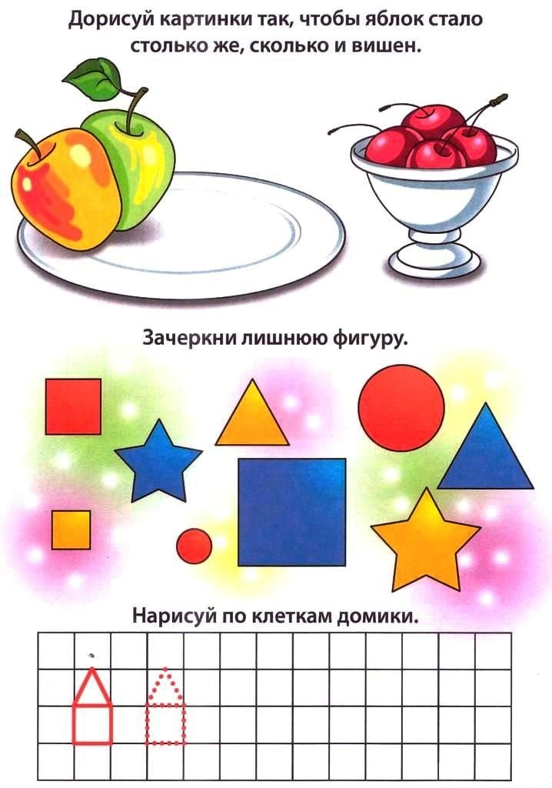

2. найди половинки скорлупок и раскрась одинаковым цветом каждую пару
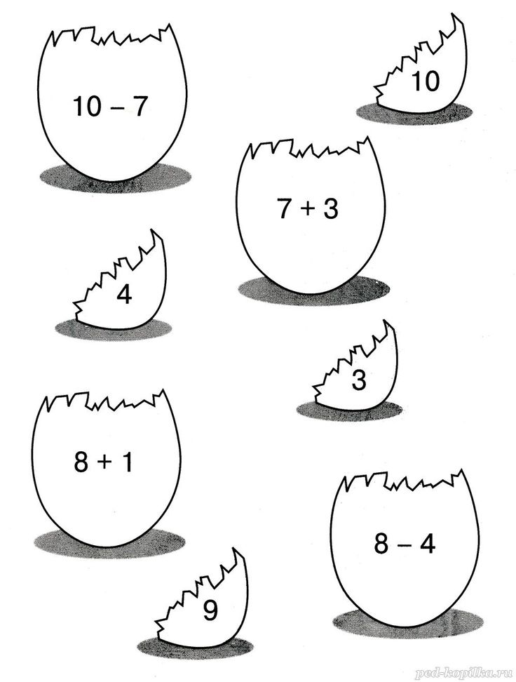
3.Повтори рисунок в тетради
